 **Försäljning Team 08, omgång 1.**

För att tjäna pengar till lagkassan har försäljningsgruppen planerat in tre säljaktiviteter under året och den första börjar redan nu. (Det kommer sedan en direkt efter sommaren samt en i november) Vi ska sälja Parmesanost. Dessa kostar till kund 300kr. Det är en fantastisk Parmigiana Reggiano D.O.P som är lagrad i 18 månader.

För att klara fraktgränser samt säkra pengar till Chicago måste alla säljare sälja minst 16st ostar. Klara vi det landar vi in över 20000kr till Chicagokontot. För er som är nya så är det konto vi samlat in pengar för grabbarna USA resa (som blev inställd) och här har ni en god chans att tjäna in lite pengar, har ni några frågor om detta kontakta Magnus.

Vi har på oss fram till den 3 juni att sälja för att sedan få leveransen till den näst sista träningen 10 juni. Senast den 3:e juni behöver vi få in från alla spelare hur många ni har sålt - använd länken nedan. Men vi räknar med minst 16 sålda per spelare. Familj, vänner, kollegor, sociala medier eller knacka dörr, valfritt tillvägagångsätt men alla måste verkligen dra sitt strå till stacken. Inom ett par dagar kommer vi få säljblad till alla spelare, dessa kommer delas ut i samband med träning.

Här kommer en länk till vår webshop: <https://forms.gle/Vbuntg2b2xk7fdAD9>

I denna vill vi att ni registrerar alla era försäljningar - alt att era kunder fyller i själva direkt. Så den är bara att dela.

Har ni några frågor eller funderingar:

[lena_liden@hotmail.com](mailto:lena_liden@hotmail.com) (märk gärna mejlet med Parmesan) eller ring/sms på: 076-7682084

Stort lycka till!

/Lena

Parmesan - 400 g

Denna fantastiska Parmigiano Reggiano D.O.P. lagras 18 månader för att uppnå sin fylliga smak och kan nu säljas av er förening eller skolklass. Parmesan är en ursprungsmärkt kvalitetsprodukt som förhöjer smaken på de flesta maträtter. Den är dessutom nyttig och rekommenderas ofta av läkare och dietister för sitt höga innehåll av protein, kalcium, fosfor, spårämnen och vitaminer.

Pris 300kr/st

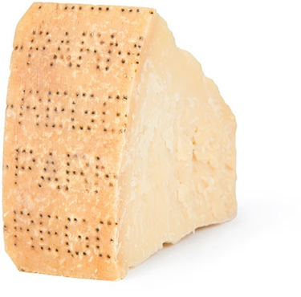

Vill ni läsa mer: <https://saljdirekt.se/erbjudanden/parmesanost/>